**PENDAHULUAN**

Dokumen ini adalah *User Manual* yang berisi penjelasan ringkas tentang petunjuk penggunaan Sistem Penerimaan Asisten Dosen Teknik Informatika ITS bagi pengguna di level dosen.

Di dalam dokumen ini dibahas tentang fiur-fitur modul Sistem Penerimaan Asisten Dosen dan langkah-langkah dalam mengunakan setiap fitur aplikasi tersebut.

**MEMULAI SISTEM PENERIMAAN ASISTEN DOSEN**

1. Proses Akses Website Dosen dan Login
2. Unuk memulai Sistem Penerimaan Asisten Dosen, ketikkan <http://128.199.69.255/simpenasdos/public/login> di bagian address-bar pada browser.

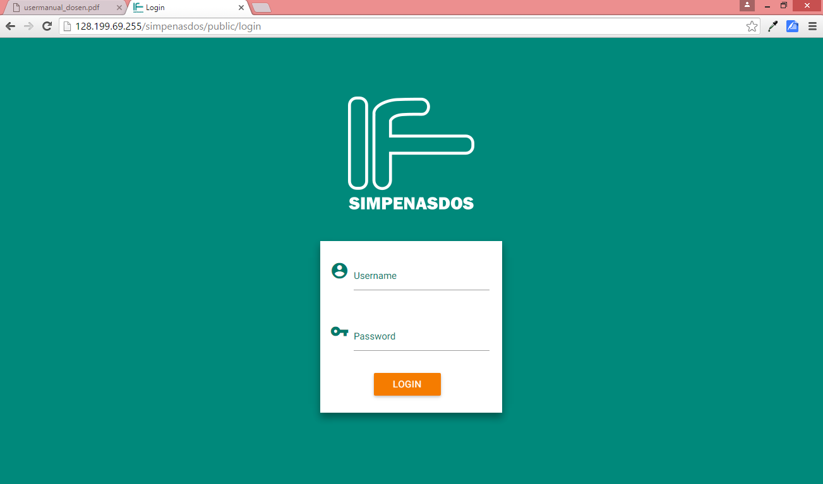

1. Setelah web dapat diakses, masukkan Username dan Password pada bagian yang telah disediakan, lalu klik tombol LOGIN seperti terlihat pada gambar di bawah ini:

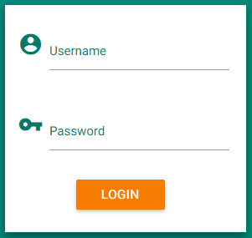

Masukkan Username

Masukkan Password

1. Beranda Dosen

Beranda dosen ini akan tampil sesaat setelah dosen melakukan login. Halaman utama ini memuat tampilan menu yang terletak disebelah kanan atas halaman, seperti tampilan pada gambar berikut ini:

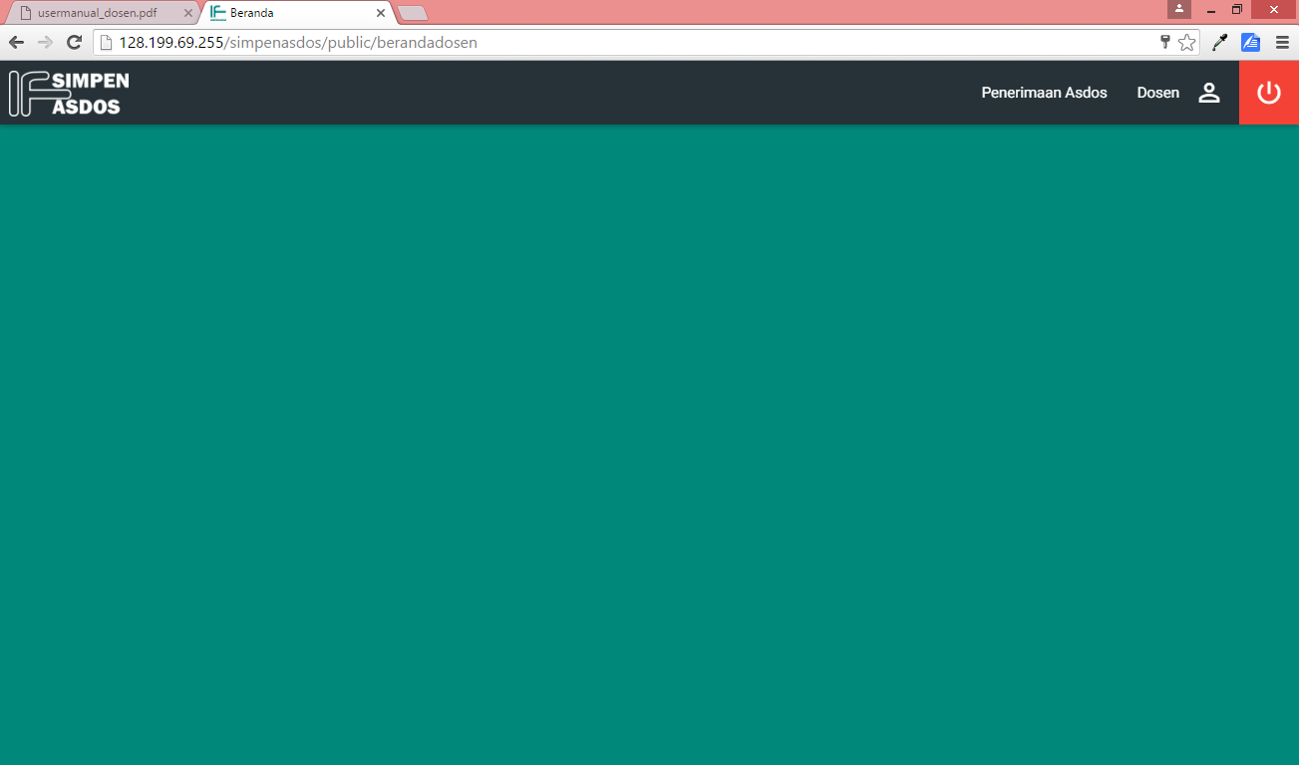

**PENJELASAN MENU**

Menu yang terdapat pada halaman dosen adalah sebagai berikut:

1. Penerimaan Asdos

Menu ini berfungsi untuk memilih asisten dosen dari mata kuliah yang diampu.

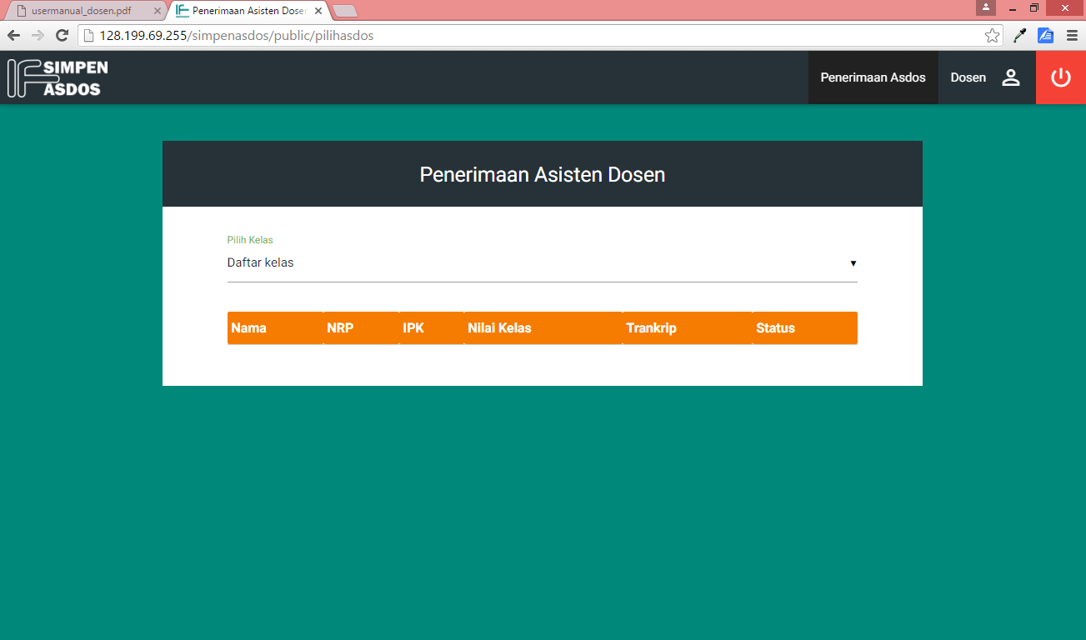

Langkah-langkah untuk memilih asisten dosen adalah dengan cara:

1. Klik pilihan Pilih Kelas untuk melihat daftar kelas yang sedang diampu.

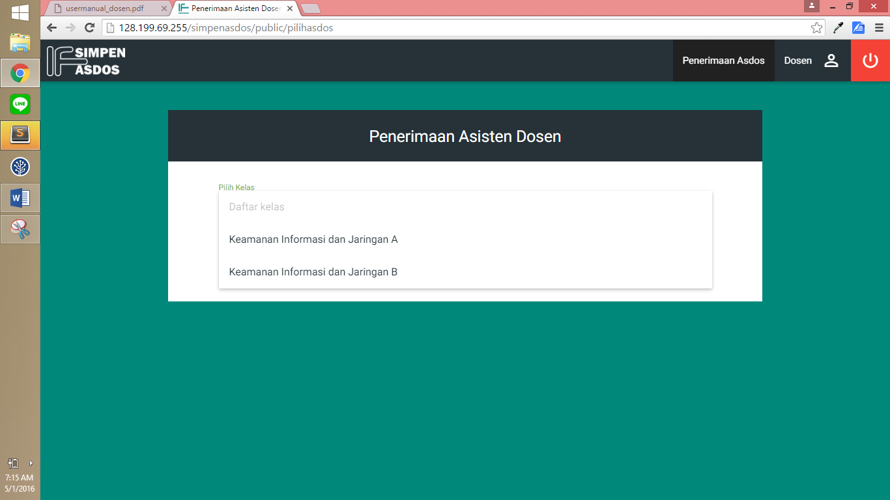

1. Pilih kelas yang akan ditentukan asisten dosennya sehingga keluar daftar nama calon asisten dosen yang sudah mendaftar beserta data Nama, NRP, IPK, Nilai Kelas dari matakuliah tersebut, lampiran Transkrip, serta status.

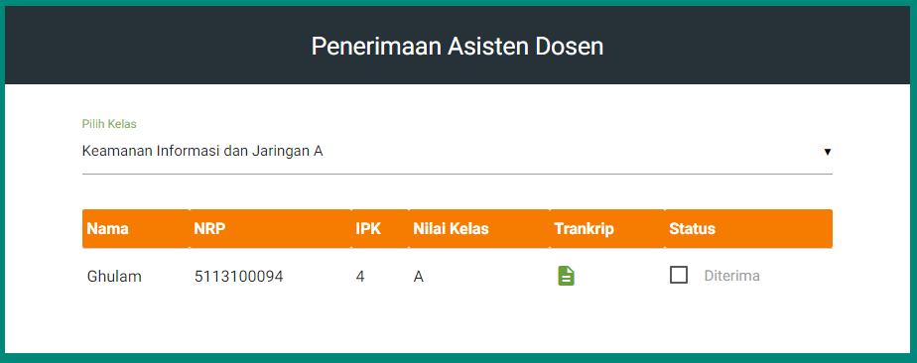

1. Untuk melihat transkrip dari mahasiswa yang bersangkutan, klik *icon* kertas yang terdapat pada kolom Transkrip.

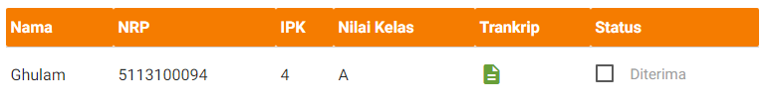

1. Centang pilihan Diterima pada kolom Status untuk menerima calon asisten dosen.

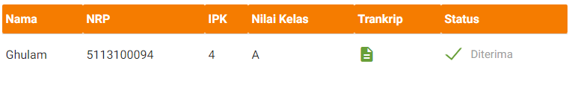

1. Jika ingin melakukan pembatalan pemilihan asisten dosen, klik pilihan Diterima pada kolom Status hingga tanda centang jadi hilang.

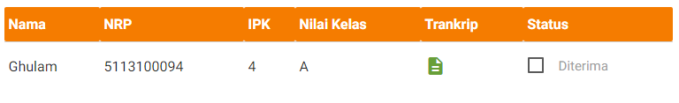

1. Dosen

Menu ini berfungsi untuk mengubah data dari akun dosen yang bersangkutan.

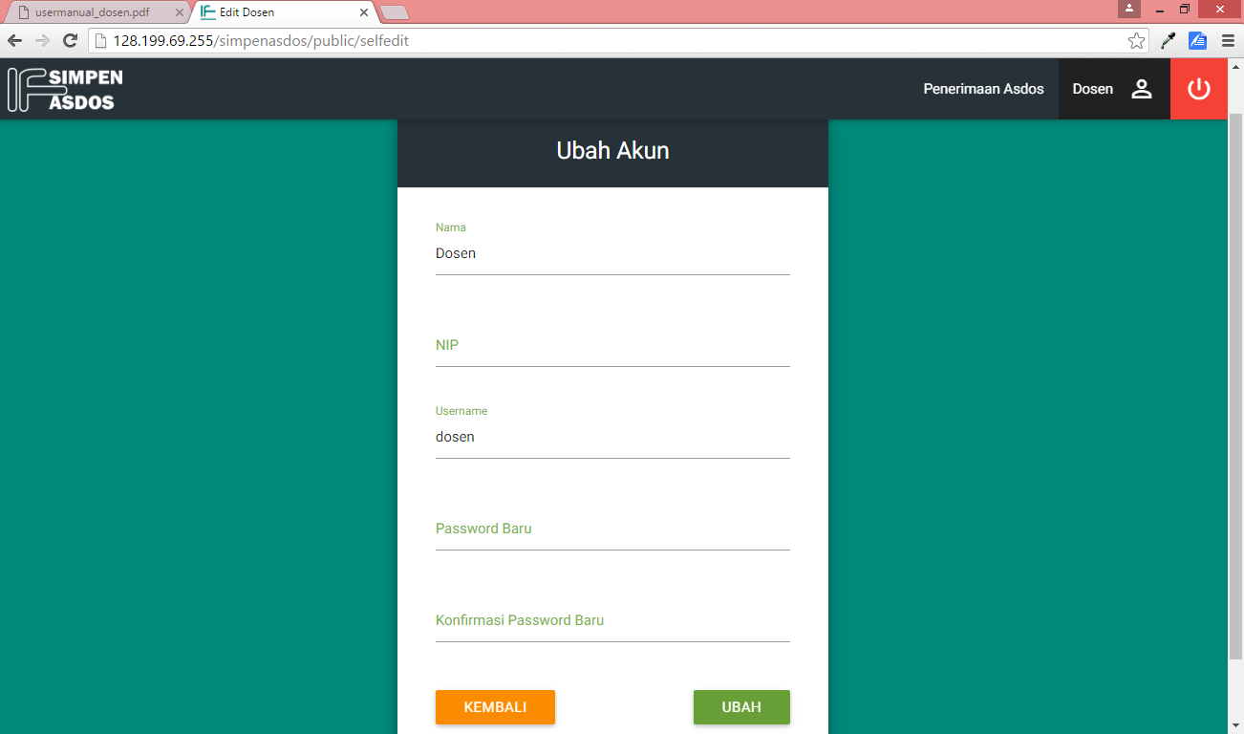

Langkah-langkah untuk meng-*update* data dosen adalah dengan cara:

1. Isi data baru sesuai pada field pada form.
2. Jika data yang di isikan sudah benar, pilih tombol ubah.
3. Jika perubahan tidak jadi dilakukan, tekan tombol kembali.
4. Tombol Logout

Menu ini berfungsi untuk keluar dari sistem.



Jika tombol ini ditekan, maka akan kembali menuju ke Beranda Dosen.